Inscription des groupes sur MS Teams

Nous avons mis en place l’inscription des groupes dans Microsoft Teams. Comme les groupes continuent de changer pendant la semaine qui vient, nous vous demandons de réinscrire le groupe pour voir les nouveaux étudiants s’ajouter.

Le processus que nous avons mis en place ne permet pas pour l’instant de retirer les étudiants qui ne seraient plus dans votre groupe. Il faudra les retirer manuellement. Une fois que l'on connait les noms, l’opération se fait en moins d’une minute.

Processus d’ajout de groupe : 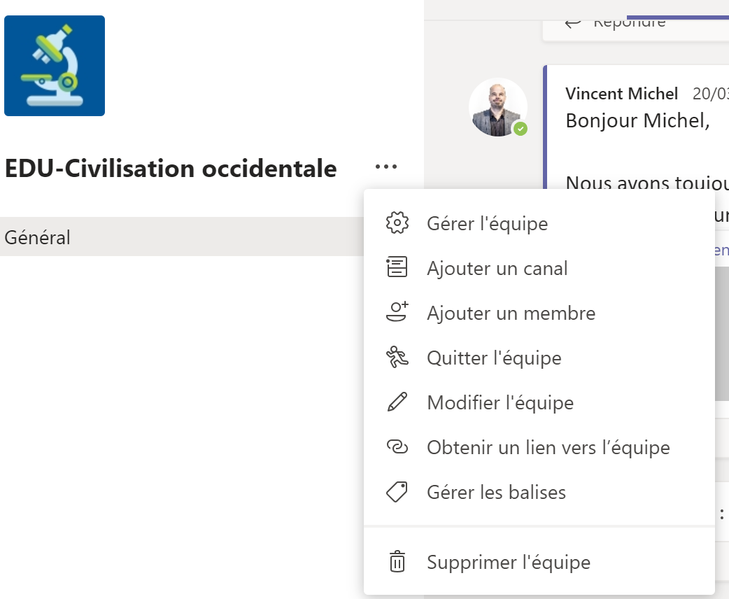

Inscrivez les premières lettres et chiffres de votre cours et trouvez votre groupe. Puis, cliquez sur « Ajouter »

